- Web基础
www:world wide web
一、静态网站和动态网站
静态网站是指全部由HTML（标准通用标记语言的子集）代码格式页面组成的网站，所有的内容包含在网页文件中。网页上也可以出现各种视觉动态效果，如GIF动画、FLASH动画、滚动字幕等，而网站主要是静态化的页面和代码组成，一般文件名均以htm、html、shtml等为后缀。 每个人在不同的客户端，浏览一个网站，内容始终不变，那就是静态网站。

动态网站并不是指具有动画功能的网站，而是指网站内容可根据不同情况动态变更的网站，一般情况下动态网站通过数据库进行架构。 动态网站除了要设计网页外，还要通过数据库和编程序来使网站具有更多自动的和高级的功能。动态网站体现在网页一般是以asp，jsp，php，aspx等结束，而静态网页一般是HTML（标准通用标记语言的子集）结尾，动态网站服务器空间配置要比静态的网页要求高，费用也相应的高，不过动态网页利于网站内容的更新，适合企业建站。动态是相对于静态网站而言。
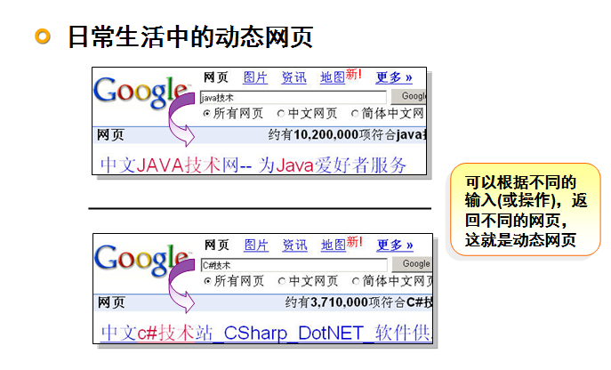
而要实现动态网站的效果，就要采用B/S技术。

二、B/S和C/S
C/S结构，即Client/Server(客户机/服务器)结构，是大家熟知的软件系统体系结构，通过将任务合理分配到Client端和Server端，降低了系统的通讯开销，可以充分利用两端硬件环境的优势。早期的软件系统多以此作为首选设计标准。主要指的是传统的桌面级的应用程序。比如我们经常用的信息管理系统。
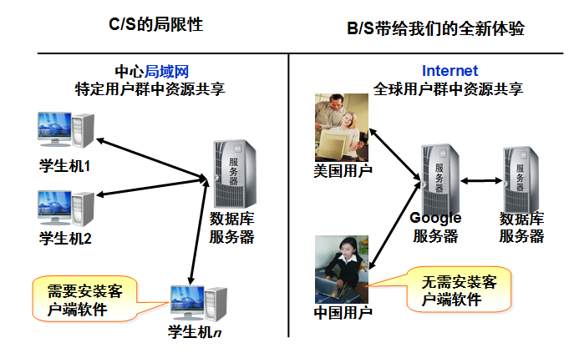
B/S结构，即Browser/Server(浏览器/服务器)结构，是随着Internet技术的兴起，对C/S结构的一种变化或者改进的结构。在这种结构下，用户界面完全通过WWW浏览器实现，一部分事务逻辑在前端实现，但是主要事务逻辑在服务器端实现，主要指的是web应用程序，就像你说的电子商务网站，如淘宝，阿里巴巴等。
相对于C/S模式的应用程序来说，B/S模式最大的优势在于客户端只要有浏览器就可以运行。而C/S模式的应用程序需要在客户端进行安装，而且升级也不太方便。而B/S模式的应用程序对于客户端来说，永远都是最新版本的。
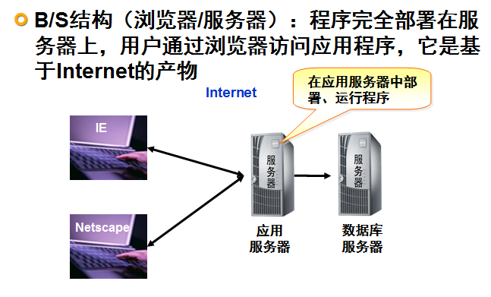

- web服务器和应用服务器
web服务器又称WWW（World Wide Web）服务器，是目前 Internet 上最重要的服务，它采用 C/S 结构。提供 WWW 信息服务的程序为服务器；
www服务器或http服务器。提供Web信息浏览服务。它只需支持HTTP协议、HTML文档格式及URL。向浏览器提供服务的程序。
目前常见web服务器：
大型：Microsoft IIS、IBM WebSphere、BEA WebLogic、Apache、Tomcat
小型：nginx、 micro_httpd、mini_httpd、thttpd、 lighttpd、Shttpd

在大多数时候，Web服务器和引用服务器这两个术语是可以互换使用的，以下是Web服务器和应用服务器在特性上的一些关键的差异：
Web服务器的设计目的是提供HTTP内容，应用服务器也可以提供HTTP内容，但不限于HTTP，它还可以提供其他协议支持，如RMI / RPC
Web服务器主要是为提供静态内容而设计的，不过大多数Web服务器都有插件来支持脚本语言，比如Perl、PHP、python、JSP等，通过这些插件，这些服务器就可以生成动态的HTTP内容；
多数应用服务器都将Web服务器作为其不可分割的一部分，这意味着应用服务器可以做任何Web服务器所能做的事情。
此外，应用服务器有组件和特性来支持应用级服务，如连接池、对象池、事务支持、消息传递服务等；服务器非常适合用于提供静态内容，而应用服务器适合提供动态内容，这意味着在页面请求时，web服务器会通过提供静态内容(例如图像/静态HTML)来解释请求，并且它还会使用某种过滤技术(主要是请求资源的扩展)识别动态内容请求，并透明地转发到应用服务器。
访问和获取 WWW 信息的程序是客户机，通常称为浏览器，如 Microsoft nternet Explorer(IE)、Netscape Navigator 等。
三、请求/响应模式(request/response)
